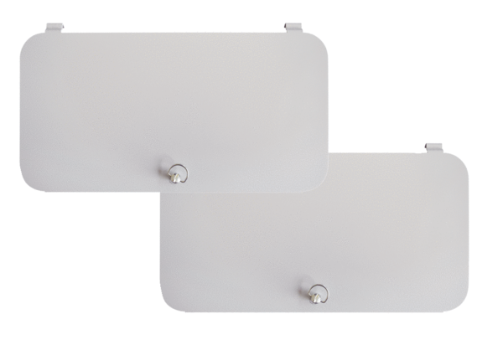Szűrő záróburkolatok WS-FVA 160Csomagolási egység: 2 darabVálaszték: K
Termékszám: 0092.0565Gyártó: MAICO

